>> Entrée n°1
Lundi 25 mars 2030
Ça y’est, notre planète est enfin sauvée ! Grâce à moi, AXëlle Müüske, et l’aide de toute mon équipe, un nouvel élément chimique a enfin été découvert, je l’appelle le « Zycron » (Zy¹¹⁹). Cet élément est caché dans les profondeurs de notre chère Terre, mais grâce aux toutes dernières technologies de forage, nous sommes capables d’explorer le centre de la Terre où le Zycron prolifère en abondance !
Ce qui est génial avec le Zycron, c’est qu’il peut réagir avec l’hydrogène avec cette simple réaction chimique que j’ai découvert :


Zy_{(s)} + H_{(l)} → ZyH_{(g)}
Ɛ_{n}
Energie thermique produite par la réaction
(Ɛ_{n} ~ 1 MJ/mol, c’est beaucoup)

Note : la réaction nécessite de disposer d’hydrogène liquide, mais je ne pense pas que ce sera un problème pour l’usage que nous pourrons faire du Zycron…

>> Entrée n°2
Lundi 5 novembre 2031
Je savais que ma découverte serait révolutionnaire ! Comme attendu, le Zycron se trouve en abondance et, encore mieux, pourra être utilisé comme source écoresponsable d’énergie. A présent, il est utilisé presque partout dans le monde, le réchauffement climatique est une problématique révolue !
J’ai attendu l’hiver pour écrire cette entrée parce que je voulais constater l’efficacité spectaculaire du Zycron en période de forte dépendance énergétique. Eh bien je n’ai pas été déçu du spectacle, je suis vraiment géniale n’empêche !

>> Entrée n°3
merde merde merde merde merde……………..
T’en fais pas…

POURQUOI AVONS-NOUS D֤ÉCOUVERT CE FOUTU ZYCRON !!
Tout va biieeeen haha!

>> Entrée n°4
Mardi 1er janvier 2042
Eh bien euh… je ne suis peut-être pas si géniale que ça…
Peut-être que j’ai condamné la Terre 😓 ?

Ecoutez, voici le problème : nous avons découvert une propriété INTERESSANTE sur le Zycron en analysant… la couche d’ozone.
Regardez juste la réaction ci-dessous :
ZyH_{(g)} + O_{3 (g)} → Zy_{(s)} + O_{2 (g)} + H₂O_{(g)} (💀)
⚠ vous voyez, c’est ça le problème ⚠
Même un novice en chimie comprend ici que la réaction de la mort (💀) détruit notre couche d’ozone qui est littéralement nécessaire à la survie de notre putain d’espèce
Mieux vaut ne pas ajouter ça, ce n’est pas très professionnel 😒

Espérons que la réaction est un processus très lent ?
Je ne sais pas. Nous, les scientifiques, avons procrastinés sur ce sujet parce que, je cite, « oh non nous sommes tous condamnés à quoi bon ?? » snif snif…
Nous sommes vraiment des lâches…

>> Entrée n°5
Vendredi 14 mars 2042
RAPPORT DE RECHERCHE – EXPERIENCE 1F2
- Sujet de l’expérience : constante thermodynamique K⁰ de la réaction de la mort (💀)
- Observations : La constante augmente à très forte vitesse, étant de base très élevée à température ambiante (aussi bien qu’à la thermosphère)
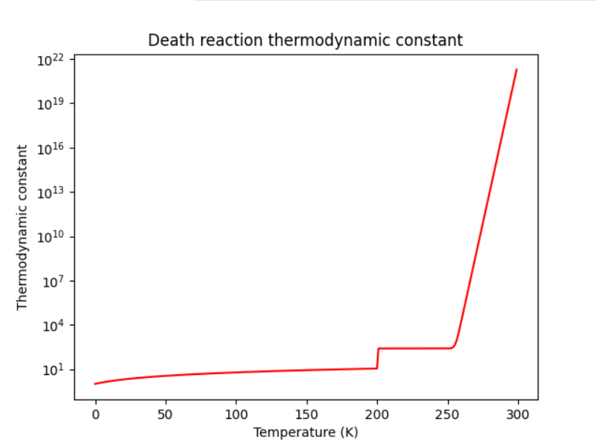

!!!

- CONCLUSION : ⚠ ETAT CRITIQUE ⚠
  - SI ON EN CROIT LES EXPERIENCES, LA TERRE SERA INHOSPITALIERE DANS MOINS D’UNE DECENIE !!! IL FAUT STOPPER L’UTILISATION DU ZYCRON MAINTENANT !!

>> Entrée n°6
Mardi 28 juin 2044
Je soussigné AXëlle Müüske, reconnais qu’à l’heure actuelle, le Zycron a déjà détruit assez de la couche d’ozone pour condamner l’humanité, et que je suis celle qui a initié cela
Bientôt, nos corps ne sauront plus endurer les radiations UV et autres joyeusetés envoyées par le soleil pour lesquelles nous étions protégés à l’époque où nous n’avions pas encore découvert ce maudit Zycron. Cela n’affectera pas nécessairement notre génération, mais assurément, la prochaine n’y survivra pas.
Ce moment d’+honnêteté et de culpabilité est important, car tous mes [lâches] collègues continuent de faire les mêmes expériences encore et encore, en espérant obtenir des résultats rassurants, parce qu’ils ont trop peur d’accepter leur sort. Parce que je suis celle qui a causé toute cette merde, je n’ai jamais été comme eux. Ça fait un sacré moment que je me bats contre des gens qui sont littéralement censés être dans mon camp – mes « collègues ». La communauté scientifique a perdu la raison, elle continue de cacher notre destin aux citoyens. Ils vont même jusqu’à refuser de « mauvais » résultats d’expérience (aka des résultats inquiétants) ; je pense que c’est eux qui ont corrompu les données de l’expérience 498. C’est pourquoi il n’y a aucune trace de mes expériences suivantes dans ce journal, je les garde en sécurité autre part.
Je dois convaincre la communauté d’accepter la réalité des choses, et ensuite, nous devons partager ces faits aux gouvernements, de sorte qu’ils arrêtent enfin d’utiliser ce foutu Zycron !!
Bien sûr, j’essaye autant que possible d’arrêter cette autodestruction de notre espèce, mais sans aide c’est inutile ! Comment la personne qui a découvert et travaillé si dur à implémenter le zycron partout sur Terre pourrait raisonnablement convaincre SEULE que c’est en fait tellement dangereux que ça pourrait causer une extinction de masse ??
Je suis seule… c’est sans espoir.

------------------------------------------------------------------------------
>> initialisation…
>> AXelle@Home cd data
>> AXelle@Home/data open ./Entry_7.dec
>> erreur : fichier encrypté détecté - Avorté
>> AXelle@Home/data decrypt.exe ./Entry_7.dec
>> fichier encrypté –voulez-vous entrer la clé de décryptage (o/n) ? – o
>> clé de décryption : ***************
>> Décryptage…………… Succès
>> Résultat : ./decrypt/Entry_7.txt
>> AXelle@Home/data cat ./decrypt/Entry_7.txt

>> Entrée n°7
Mercredi 24 avril, 2052
Travailler pour le gouvernement commence à devenir vraiment anxiogène. Finalement, j’ai pu (avec l’aide du reste de la communauté scientifique) convaincre le monde d’arrêter l’utilisation du Zycron. C’est en tout cas ce que je croyais avant que des connards continuent de tuer notre planète, en particulier Doonalde Troompp (président actuel des Etats-Unis). Bien sur les tensions sont rapidement montées, au point même de craindre une 3e guerre mondiale car tout le monde commence à perdre la boule, quoi de plus naturel quant on voit à quel point on est dans la sauce.
Je compte fortement sécuriser les prochaines entrées de ce journal de lecteurs indésirables, en particulier si je suis engagée pour des opérations hautement confidentielles pour le gouvernement. Les informations cruciales auront une couche de sécurité supplémentaire grâce à un langage crypté maison.
Voici la table de rosette pour le personnel autorisé que vous incarnez forcément si vous lisez ces lignes :

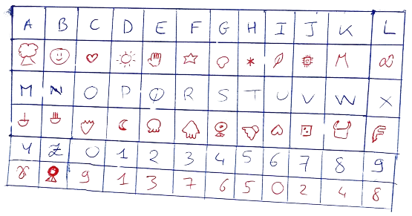

Table 1 – Decipher table
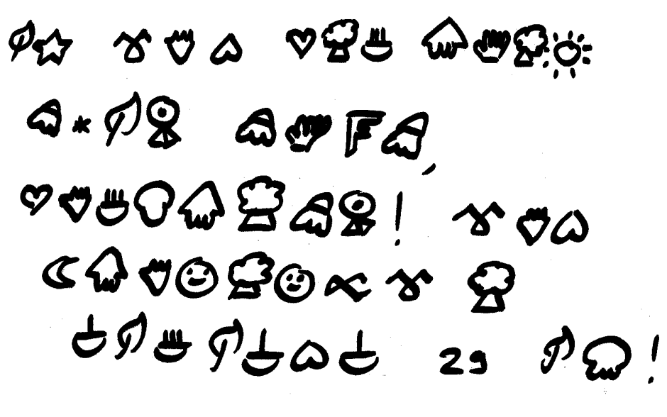

>> Entrée n°8
Mardi 1er mai, 2068
La 3e guerre mondiale a bel et bien commencé, et ce depuis 2052. Nos adversaires veulent continuer d’utiliser le Zycron, quelque soient les conséquences, aveuglés par leurs considérations économiques. Nous avons décidé qu’une réponse frontale à leur violence n’arrangerait rien, au lieu de cela nous envisageons de […].
Nous avons cherché pendant des années un élément chimique qui puisse réagir avec […] afin de […], mais sans endommager la Terre (et les vies humaines, si possible).
Finalement, après de nombreuses expériences de contrôle sureté, nous avons penché pour la réaction suivante :
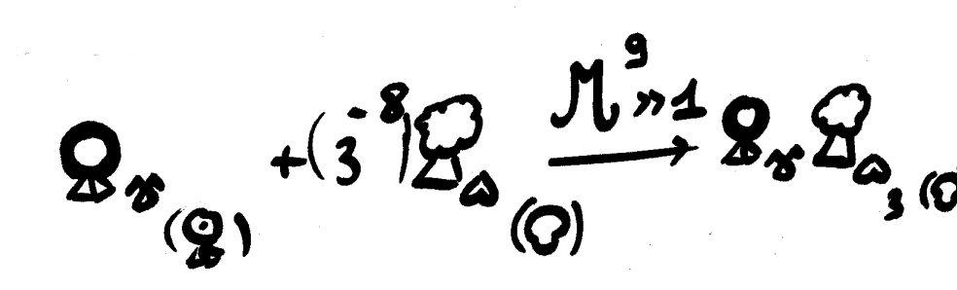

Vous pourriez penser que ce processus est très couteux, mais notez à quel point la quantité de [..] requise est faible ! La prochaine étape est d’en faire une […] de […], et de la balancer sur nos ennemis !!
La guerre touche à sa fin…

>> Entrée n°9
Mardi 4 janvier, 2080
Bonjour à tous ! Navrée pour cette longue période d’inactivité, il s’est passé pas mal de choses depuis ma dernière entrée dans ce journal. D’abord, sachez que notre projet pour terminer la guerre a été une réussite (évidemment puisque c’était mon idée). Après avoir réglé ce problème, j’ai immédiatement été assignée à un autre projet. Même si je commence à me faire vieille, mon bagage scientifique est encore trop précieux pour notre communauté. L’humanité a globalement accepté que la Terre est condamnée, et que nous devons trouver une solution de repli afin de fuir nos problèmes, comme notre civilisation l’a toujours faite. « CONQUEST » représente donc notre dernier espoir, le but est de trouver une planète de secours, probablement hors du système solaire.
En fait cela fait plusieurs années que je suis sur ce projet, et je ne pense malheureusement plus avoir la force de continuer. Heureusement, ma fille, EX0l0tl, a aussi pris part au projet et je pense qu’elle est prête à reprendre mes travaux. Je lui lègue ce journal et je suis sûr qu’elle parviendra à tous nous sauver, après tout elle est dans ma lignée donc évidemment qu’elle est au moins aussi géniale que moi. Avant de clore cette entrée, je tiens à m’excuser de nouveau pour tous les problèmes que ma découverte a causé à l’humanité. Mon dernier souhait, c’est que notre civilisation puisse survivre à mes erreurs…

------------------------------------------------------------------------------
>> initialisation…
>> EX0l0tl@Home decryptv4.exe ./data/Entry_10.dec
>> fichier encrypté –entrer la clé de décryptage (o/n) ? - o
>> clé de décryptage : ******************************
>> Succès –Résultat@ “./data/Entry_10.txt”
>> EX0l0tl@Home cat data/Entry_10.txt

>> Entrée n°10, j’imagine ?
Dimanche 20 mai, 2102
Ok donc bonjour à tous, ceci est ma première entrée dans le journal de ma mère. Ça fait donc 18 ans que notre équipe galère sur ce projet « CONQUEST » de con, au point où c’est même difficile de voir un quelconque avancement. Ouai, je suis plutôt aigrie sur cette idée stupide initiée par ma mère mais bon, au moins elle aura essayé de réparer ses conneries.
Bref, CONQUEST est un objectif du passé pour la famille Müüske, maintenant on se concentre depuis 2 ans sur un projet qui devrait vraiment sauver l’humanité : REPLACE. L’idée est très simple : plutôt qu’essaye de trouver un monde idéal dans l’espace, qui de base pourrait ne pas exister, nous en créons un de nous-même. Il s’agit d’un monde virtuel, une sorte de métavers, dans lequel VOUS, en tant qu’être de conscience, allez vivre. Dit comme ça c’est assez dingue, mais à l’heure où j’écris ces lignes le métavers existe déjà ! Pour l’instant tout ceci est gardé confidentiel au sein de l’équipe, le gouvernement n’apprécierait pas qu’on se mette en concurrence avec CONQUEST, ils croient vraiment en ce truc. Pourtant NEW HOME, le métavers, est prête à être publiée au monde. Il nous manque juste une dernière pièce, une dernière touche d’inspiration, pour faire de ce projet un « vrai » monde. Encore un peu de patience…

-----------------------------------------------------------------------------------
>> initialisation
>> EXolotl@Home decryptv4.exe ./data/Entry_11.dec
>> fichier encrypté – entrer une clé de décryptage(o/n) ? - o
>> clé de décryption : ******************************
>> attention : ce fichier est écrit en police protégée. Procéder à la traduction (o/n) ? – o
>> Vous devez vous authentifier pour continuer
Nom d’utilisateur : EX0l0tl
Mot de passe : *********
>> Utilisateur reconnu
Décryptage : Entry_11.dec …………
Lancement : AXelle_decipher.exe …………
Traduction : Entry_11.out …………
>> Succeès – Résultat @ “./data/Entry_11.txt”
>> EX0l0tl@Home cat data/Entry_11.txt

>> Entrée n°11
Juillet 2102 ~ Mai 2105
-- Expérience 7 - Observations --

objectif : trouver ce qu’est la culmination de notre être.

hypothèse principale : L’ÂME est un bon candidat // A-t-elle une existence physique ?

prochaine étape : trouver l’incarnation physique le l’ÂME est comment l’invoquer.

-- Expérience 34 - observations --

objectif : observer l’incarnation physique de l’ÂME.

hypothèse principale : Les psychologues suggèrent que l’ÂME peut se manifester lorsque l’on libère notre véritable soi, sans restrictions physiques ou sociales…

stratégie : nous observons l’activité cérébrale en sommeil paradoxale, nous pensons que les rêves
Peuvent libérer de quelconques barrières.

résultats : après plusieurs mesures, il semblerait que les rêves lucides provoquent la plus forte activité cérébrale.

-- Expérience 69 - observations --

objectif : accéder à l’ÂME d’une personne pour implémenter sa conscience dans un autre corps.

stratégie : extraire des « données » du cerveau lors de rêves lucides

résultats : SUCCES ! Un sujet a été transféré dans un robot puis réintroduit correctement dans son corps d’origine.

remarques :

- Quand l’ÂME quitte le corps, il dort toujours. Nous ne savons pas encore ce qu’il advient d’une ÂME extraite si le corps originel est détruit.

- L’ÂME peut être extraite de l’hôte à n’importe quel moment, de la même façon qu’elle est extraite du corps originel en rêves lucides.

- L’ÂME semble « liée » au corps originel. Après extraction de l’hôte, elle retourne dans le corps originel quelque soit la distance physique avec celui-ci. Cela pourrait compliquer l’implémentation du métavers comme une substitution véritable du monde réel.

- Heureusement, les sujets gardent des souvenirs de leurs moments hors du corps originel. L’être est l’ÂME, pas le cerveau à l’intérieur du corps.

CONCLUSIONS : Ces expériences sont très, très intéressantes. Nous avons espoir d’avoir trouvé une solution pour faire de NEW HOME un « vrai » monde...

-- Expériences 75 à 84 - observations --

sujet : conversion des données de l’ÂME en données machine

observations : Nous avons essayé de connecter le cerveau à un ordinateur et d’extraire l’ÂME pendant des rêves lucides. Beaucoup d’échecs. Beaucoup de décès.

journal d’échec :

- L’extraction d’ÂME n’est pas très stable. Une petite variation de débit d’extraction peut causer la corruption de l’ÂME. L’ÂME souffre très rapidement de cette corruption, et se brise. Briser une âme signifie la mort instantanée de la personne.
[Décès : 8]
Remarque : le corps originel meurt dès que l’ÂME se brise

- Nous manquons de stockage pour stocker l’intégralité d’une ÂME. Finalement, une extraction s’est terminée avec succès grâce à une capacité d’au moins 1500 Térabytes. Si le stockage vient à manquer lors d’une extraction, l’ÂME se brise.
[Décès : 25]

- Des stagiaires ont laissé l’ÂME se télécharger en mémoire vive, provoquant l’effacement accidentel des données après avoir éteint l’ordinateur. Bien sûr, l’ÂME s’est brisée. L’EXTRACTION EST EN FAIT UN TRANSERT, UNE ÂME NE PEUT PAS ÊTRE COPIEE, MÊME EN PARTIE. L’ÂME MÊME EST CE QUE NOUS STOCKONS SUR L’ORDINATEUR.
[Décès : 3]
Remarque : cela explique pourquoi la corruption brise l’ÂME, puisque c’est l’ÂME même qui se corrompt.

-- Expérience 90 --

sujet : DETRUIRE LE CORPS, LAISSER L’ÂME ÊTRE NOTRE SEULE INTERFACE AVEC LE MONDE

EX0l0tl nous a autorisé à franchir la dernière barrière qui nous barre la route vers le vrai nouveau monde : notre corps physique. Nous avons fais ce qui est juste pour notre rédemption à tous.

L’ÂME d’un sujet a été extraite dans un ordinateur, puis le corps originel a été détruit. La conclusion a été positive.

Le sujet a pu vivre dans le métavers sans problème, mais lorsque nous avons essayé de transférer l’ÂME dans un robot du monde réel. Ça n’a pas été un succès. L’ÂME s’est brisée.

Il semblerait que lorsque le corps originel est détruit, l’ÂME doit rester à sa place pour TOUJOURS, autrement elle se brisera.

A l’heure actuelle, le métavers est opérationnel et révélé au monde d’ici peu. Nous avons rencontré quelques problèmes éthiques lors de ces expériences, mais sachant que l’humanité est de toute façon condamnée, ces vies perdues n’ont juste aucune importance. C’est une étape nécessaire pour réparer toute la merde d’AXëlle.

Je laisse le reste de mon équipe finaliser le projet, puisqu’en même temps je travaille toujours sur CONQUEST avec le gouvernement, c’est ma couverture. Je ne sais comment c’est possible, mais AXëlle avait vraiment une bonne réputation au sein de la communauté scientifique, au point que n’importe quel Müüske à peu près compétent peu prétendre à n’importe quel boulot de recherche. C’était plutôt facile de cacher ma véritable opinion sur CONQUEST…

------------------------------------------------------------------------------
>> initialisation
>> EX0l0tl@Home decryptv4.exe ./data/Entry_12.dec
>> fichier encrypté – entrer la clé de décryptage (o/n) ? - o
>> clé de décryptage : ******************************
>> Succès –Résultat @ “./data/Entry_12.txt”
>> EX0l0tl@Home cat data/Entry_12.txt

>> Entrée n°12
Samedi 15 aout 2116
Le métavers est un succès. Beaucoup adoptent cette solution de rédemption, et maintenant nos terminaux, portes vers le métavers, s’installent partout dans le monde et stockent beaucoup d’ÂMES. Honnêtement cette situation est à la fois un accomplissement de toutes ces années de travail, à la fois très oppressante. Je peux ressentir le poids de toutes ces ÂMES rassemblées à des endroits si vulnérables que sont nos terminaux. Bien sûr, nous avons protégés les ÂMES d’être brisées, en les transférant au voisin le plus proche en cas de défaillance ce qui suffit dans la plupart des cas (tant que le réseau est assez robuste), mais nous sommes sensibles aux cyberattaques.
Pour l’instant, les cybercriminels réussissent simplement à éjecter (quelques) personnes du métavers, ce qui n’est pas un souci dans que le corps originel est vivant. Nonobstant, cela montre un réel danger de vivre dans ce monde lorsque les radiations auront finalement détruit tous nos corps. Si une cyberattaque massive arrivait à ce moment-là, je pourrais finir dans une situation pire que celle d’AXëlle lorsqu’elle a découvert les dangers du Zycron.
Evidemment, nos équipes se concentrent sur ce problème particulier, mais ça n’avance pas au rythme que je souhaiterais. Une équipe est aussi chargée de limiter l’ébruitage de cette faille au sein de la méta-population, et ils semblent faire un bon boulot puisque personne ne panique pour l’instant.
------------------------------------------------------------------------------
>> initialisation
>> EXolotl@Home decryptv4.exe ./data/Entry_13.dec
>> fichier encrypté –entrer la clé de décryptage (o/n) ? - o
>> clé de décryptage : ******************************
>> Succès – Résultat @ “./data/Entry_13.txt”
>> EXolotl@Home cat data/Entry_13.txt

>> Entrée n°13
Dimanche 1er mai, 2117

Nous venons de subir une cyberattaque par le gouvernement en personne !! Ces bâtards ne pouvaient juste pas supporter que notre métavers ait plus de succès que leur foutu CONQUEST, et ont juste décidé d’hacker plein de nos terminaux, le PUTAIN DE STOCKAGE DE TOUTES LES ÂMES !! Heureusement ils ne connaissent pas tous nos emplacements, nous avons pu rapatrier la plupart des ÂMES aux quelques terminaux intacts, mais cela a causé un métavers très buggé voire corrompu. Nous n’avons pas encore connaissance de leur mode opératoire…
Lundi 2 mai, 2117
Ok alors après analyse plus posée des données, il semblerait qu’ils n’ont pas attaqué tant de terminaux que ça. Leur but était d’instaurer la peur au sein de la méta-population, ce qui a très bien marché ! Nous observons une grosse libération de stockage depuis hier, impliquant très certainement que beaucoup d’ÂMES quittent le métavers.
Le comble, c’est que l’Administration a partagé à beaucoup d’employés du gouvernement (dont moi, puisque je travaille sur CONQUEST) à propos de leur implication dans cette attaque, comme si c’était pas déjà TELLEMENT évident.
Mais nous ne lâchons rien. Le métavers reviendra.
------------------------------------------------------------------------------
>> initialisation
>> χhara@Home decryptv4.exe ./data/Entry_14.dec
>> fichier encrypté – entrer la clé de décryptage (o/n) ? - o
>> clé de décryptage : **********
>> Succès – Résultat @ “./data/Entry_14.txt”
>> χhara@Home cat data/Entry_14.txt

>> Entrée finale
2122
C’est au tour de χhara d’écrire. Ma mère était trop sous pressions à cause des événements récents pour continuer de tenir ce journal. Elle m’a demandé de continuer de tracer ce qui se passe comme elle l’a fait, et comme grand-mère l’a fait, mais je pense plutôt qu’il est temps pour les Müüske d’en finir une bonne fois pour toute.
Après l’Hackpocalypse, les gens ont abandonné notre monde. Les collaborateurs du projet se sont pris insultes sur insultes, ma mère étant exclue de ce lynchage public puisqu’elle était, et est toujours, sous couverture. Ça ne l’a pas empêchée de prendre tout ça personnellement, et elle peine à gérer le poids de tout cela.
D’autres ont pris la tête du métavers, et nous sommes désormais les « UNDERDOGS ». Nous continuons d’améliorer, et en particulier de sécuriser, le métavers. Nous reviendrons quand l’heure sera venue, pour l’instant nous nous cachons du gouvernement plus que jamais.
Quant à moi, on m’a offert les mêmes postes que m’a mère au début de sa carrière, la réputation des Müüske tient encore. C’est utile d’avoir des infiltrés tels que moi pour surveiller les plans du gouvernement, même si le département CONQUEST n’est pas forcément au courant des coups contre le métavers. Au moins je peux assurer aux UNDERDOGS qu’ils se battent à raison, puisque le fait est que CONQUEST est et restera un échec.
Je ne sais pas ce qu’il va se passer dans les prochaines années, mais cela répondra enfin à la question que nous avons tous : est-ce que l’humanité obtiendra sa rédemption (pas si méritée) ?
Evidemment, je suis convaincu que la solution est le métavers, mais malheureusement le peuple n’a pas vraiment cet état d’esprit…
Au lecteur de ce journal, j’espère que ces entrées vous auront aidé à comprendre comment notre civilisation en est arrivé là, et j’espère que le monde dans lequel vous vivez est meilleur, et que la paix y règne.
Gardez espoir,
χhara Müüske
Note à moi-même : Si tout se passe comme prévu, je devrais publier ce journal au monde, quand le métavers pourra enfin exister.

